Ng c 2025-26
Forløb: Hvordan smager din kakao?

Opgave: Dyrkning af kakao og skovfældning

Opgave 1: Afskovning?
Gå ind i linket: https://www.globalforestwatch.org/map/
vælg
- forest change - tree cover loss
- land use - map cocoa plot
- zoom ind på Elfenbenskysten og Ghana
- klik på “legend” og playpilen for videoen - animationen viser afskovningen - tag skærmbilleder og indsæt her.
- Klik på “analyses” - der kommer en graf frem - tag skærmbilleder og indsæt her - hvor meget skov er forsvundet i de to lande?

Sæt skærmbilleder ind her. Vær klar til at vise og forklare jeres fund for de andre i klassen.

Opgave 2: Arealanvendelse: Google Earth

Gå på opdagelse i Google Earth. Zoom ind på Ghana og undersøg arealanvendelsen - kig på de forskellige mønstre og overvej hvad det kan være: marker, plantager, skov, byer, floder, guldminer….andet?

Sæt skærmbilleder ind her. Vær klar til at vise og forklare jeres fund for de andre i klassen.

Opgave 3: Arealanvendelse: kort

Gå ind på hjemmesiden:

https://ghana-national-landuse.knust.ourecosystem.com/interface/

vælg “layer” og “landuse”

Tag løbende skærmbilleder og indsæt her.

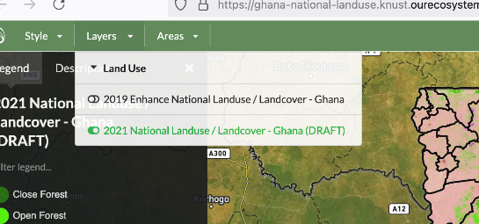
Kig på kortet:

- Hvor er der græsland og hvor er der skov/dyrkes areal? sammenlign med det topografiske kort nedenfor.
- Hvor dyrkes kakao?
- Hvad tror du forskellen er på “mono kakao” og “shaded kakao”? Hvad er der mest af? Hvad er bedst?
- Hvordan ser formen af skovområderne ud “closed forest”ud? og hvad er forskellen på “closed forest” og “open forest” -
- Gå tilbage til google earth og undersøg de to områder for skov - hvordan ser de ud? Hvad sker der i “open forest”, hvad er de brune områder?
- Hvor findes mangrove? Google hvad mangrove er og hvad problematikken drejer sig om?
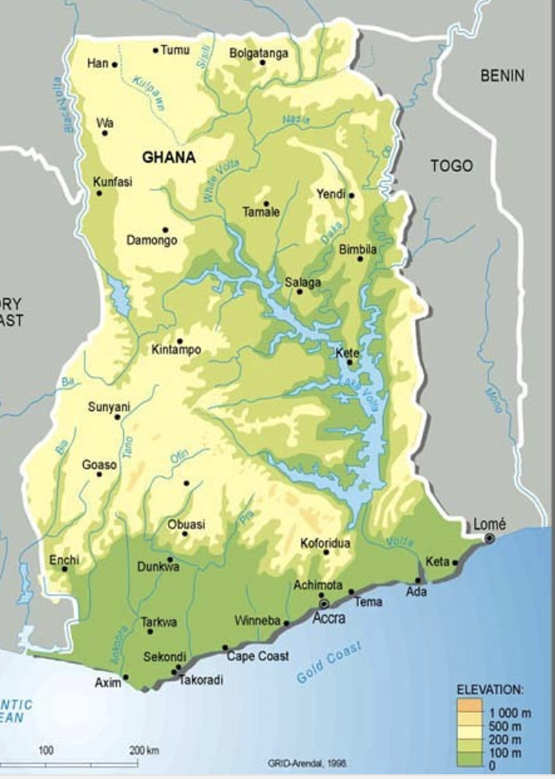

Opgave 4: Beskriv fordampningsmønstret i regnskoven - Hvad sker der med fordampningen og afstrømningen når skoven fældes? - vær klar til at fremlægge figuren.

Kig på figuren herunder og forklar hvordan vandets kredsløb ændres i forhold til:
- afstrømning (vandet løber væk via overfladen)/Engelsk: Runoff
- fordampning fra planter/Engelsk: Evapotranspiration
- nedsivning (vandet siver dybere ned i jorden)
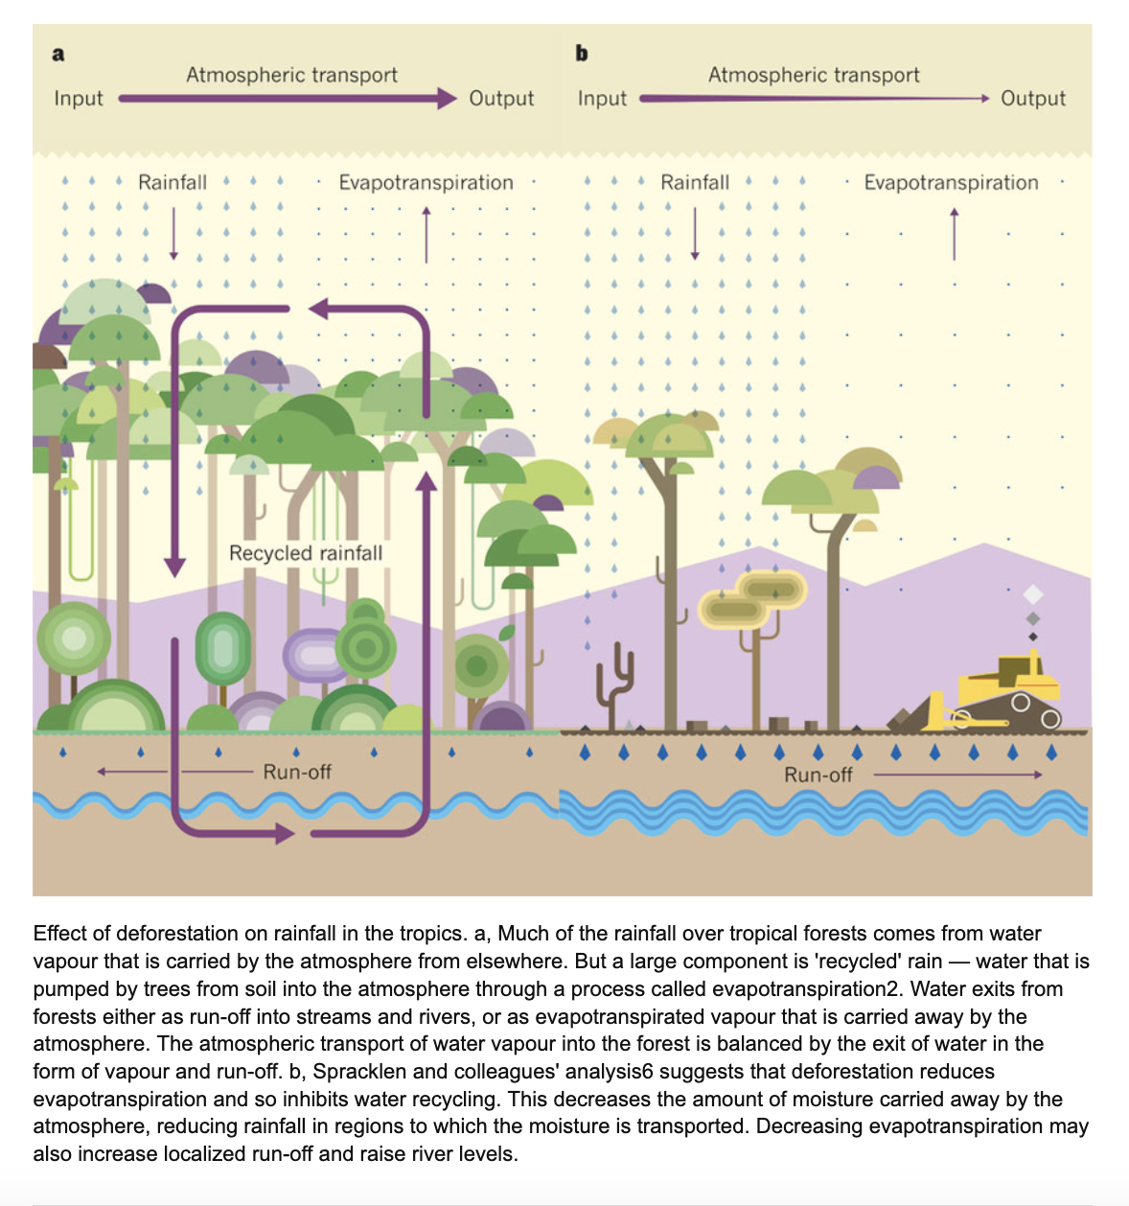

Opgave 5: Hvordan forholder EU sig til skovrydning? og hvilke konsekvenser, tror du, det får for de lokale?

Læs linket; https://www.europarl.europa.eu/topics/da/article/20221019STO44561/arsagerne-til-skovrydning-og-hvordan-eu-tackler-det

- Hvor stor en andel af Jorden er dækket af skov?
- Hvor meget skov er forsvundet og hvor? Hvad sker der med skovarealet i EU?
- Hvorfor er skov vigtig?
- Hvad er årsagen til skovrydningen?
- Hvilke regler skal virksomheder overholde fra 2026?

